اسامی نفرات برگزیده علمی ، ادبی و هنري جشنواره قرآن وعترت
پرديس شهيدرجايي قزوين(برادران)
ارديبهشت ماه 94

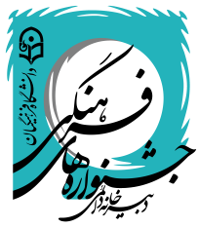

ردیف | نام رشته | نام و نام خانوادگی نفر اول | ملاحظات
1 | تحقیق و پژوهش | -----
2 | مقاله نویسی | مجيد محمّدي
3 | شعر | -----
4 | داستان نویسی | بابك ابراهيم پور
5 | نماهنگ | سبحان صيادي
6 | تولید نرم افزار | -------
7 | وبلاگ نویسی | ميلاد نيك نژاد
8 | تولید بازی های رایانه ای | ------
9 | نشریه دانشجویی (مکتوب) | مجتبي احمدي وگروه
10 | نشریه دانشجویی (دیجیتال) | محمّد رحماني و گروه
11 | نقاشی | صابرزلفي
12 | خوشنویسی | --------
13 | خط تحريري | مجتبي بوكانيان
14 | عکاسی | عليرضا صفا
15 | لوگو (آرم) | -----
16 | طراحی پوستر | -----
17 | تذهیب | -----
18 | معرق | ------
19 | نمایشنامه نویسی | مجتبي طالبي
20 | فیلم نامه نویسی | -----
21 | پویا نمایی | -----
22 | فیلم کوتاه | ميلاد نيك نژاد

مهر و امضاء رئیس ستاد جشنواره استان قزوين/پرديس شهيدرجايي
نصرت اله يوسفي

